Министерство образования ХХХ

Государственное бюджетное профессиональное образовательное учреждение

ХХХ «ХХХХ»

09.02.07

ОТЧЕТ

По лабораторным работам

ОП 03 Информационные технологии

ККОО.ИТХХХХ.000

Студент

Преподаватель

Дата защиты______ Оценка______

2021

Лабораторная работа 12

Правила оформления пояснительных записок к курсовым и дипломным работам. Создание блок-схемы согласно требованиям ГОСТа.

Цель работы: познакомиться и применять на практике правила и ГОСТы для оформления пояснительных записок и графической части курсовых и дипломных работ и проектов.

Задание:

1. Изучить ГОСТ 2.104 – 2006 «ЕСКД. Основные надписи»;
2. Изучить ГОСТ 2.708 – 81 «ЕСКД. Правила выполнения электрических схем цифровой вычислительной техники»;
3. Создать по ГОСТу блок-схему, выданную преподавателем (по вариантам);
4. Оформить отчет по лабораторной работе.

Теоретический материал

Каждый конструкторский документ должен иметь основную надпись, содержащую общие сведения об изображенных объектах.

Формы, размеры, содержание и порядок заполнения основных надписей и дополнительных граф к ним в конструкторских документах устанавливает ГОСТ 2.104 – 2006

Для текстовых документов первого и заглавного листов (например, пояснительной записки) используется форма 2 (рис. 1) основной надписи и дополнительных граф к ней.

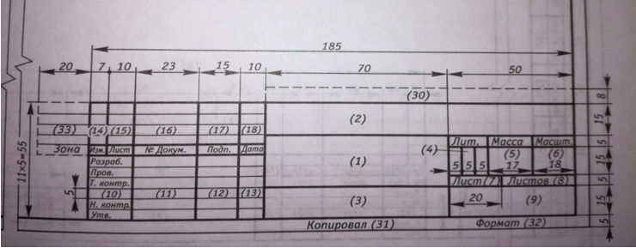

Рисунок 1 Форма 2

Для последующих текстовых листов документов допускается применять основную надпись по форме 2а (рис. 2)

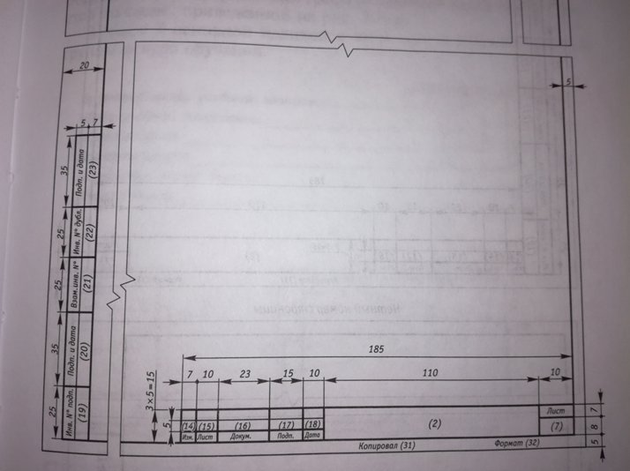

Рисунок 2 Форма 2а

Для последующих листов текстовых документов предусмотрена форма 2б (рис.3) основной надписи и дополнительных граф к ней.

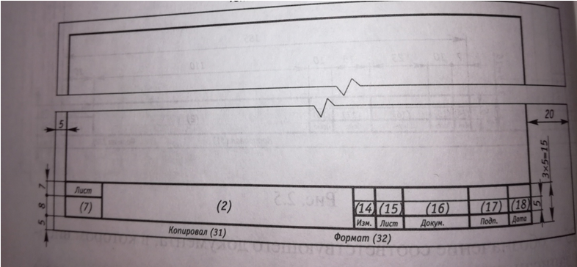

Рисунок 3 Форма 2б

Правила заполнения основной надписи и дополнительных граф к ней прочитать и законспектировать из учебника А.П. Ганенко и М.И. Лапсарь Оформление текстовых и графических материалов при подготовке дипломных проектов, курсовых и письменных экзаменационных работ страницы 20 – 26.

Схемы алгоритмов и программ

Стандарты Единой системы программной документации (ЕСПД) устанавливают взаимосвязанные правила разработки оформления и обращения программ и программной документации. Правила и положения ЕСПД – составная часть организационно – технической структуры автоматизированного проектирования (САПР) - распространяются на программы и программную документацию для вычислительных машин и комплексов независимо от их назначения и области применения.

Стандартом ГОСТ 2.708 – 81 «ЕСКД. Правила выполнения электрических схем цифровой вычислительной техники» установлены правила выполнения схем алгоритмов и программ автоматизированным способом и от руки. Принятые условные графические обозначения (символы) приведены в виде фрагментов алгоритмов.

Графические обозначения фрагментов алгоритмов, ГОСТ, размеры прочитать и законспектировать из учебника А.П. Ганенко и М.И. Лапсарь Оформление текстовых и графических материалов при подготовке дипломных проектов, курсовых и письменных экзаменационных работ страницы 224 – 231.

Выполнение работы

Выполнить чертеж блок – схемы алгоритма согласно ГОСТ по вариантам:

Вариант 11

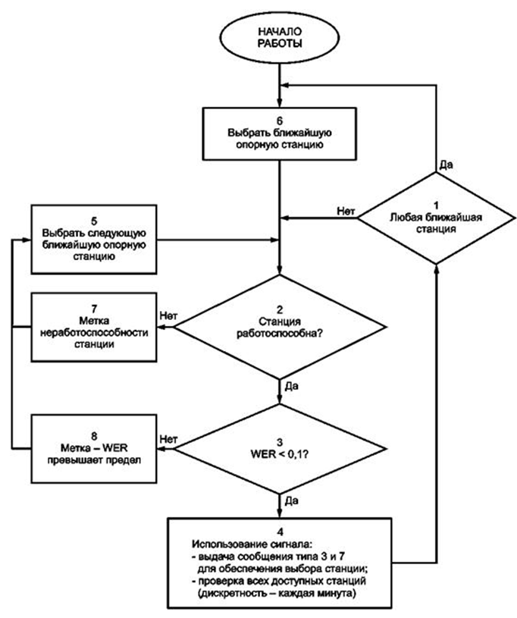

Рисунок 4 Блок-схема

НАЧАЛО РАБОТЫ

Выбрать ближайшую спорную станцию

WER<0,1?

Метка – WER превышает предел

Метка неработоспособности станции

Выбрать следующую ближайшую опорную станцию

Станция работоспособна?

Использование сигнала:

- выдача сообщения типа 3 и 7 для обеспечения выбора станции;

- проверка всех доступных станций (дискретность – каждая минута)

Любая ближайшая станция

Да

Да

Да

Нет

Нет

Нет

1

6

5

7

8

3

2

4